南京理工大学紫金学院

《移动应用开发工程实践》实验报告



课程编号：03417011
课程名称：移动应用开发工程实践
学 院：计算机与人工智能学院
专 业： 计算机科学与技术
学 号：2315302125
姓 名：崔子霖
任课教师： 任 凯

2024年3月

实验三 JSON的使用

实验目的
- 熟悉JSON (JavaScript Object Notation, JavaScript 对象表示法)数据的基本的解析方法。
- 熟悉用Material Design基础的控件实现侧滑菜单的方法。

二、实验要求

1.JSON基础
JSON是一种轻量级的存储和交换文本信息的语法，是目前使用非常广泛的一种数据交换格式，官方网站为www.json.org。和另一种使用非常广泛的语言XML相比，JSON有体积小、解码方便、数据体积小等优点，但数据的描述性没有XML语言直观。JSON常用的形式有JSON对象和JSON数组两种。
    - JSON 对象（object）：JSON 对象在花括号中书写，对象可以包含多个键/值对（string/value pair），如图3.1所示，图中value的取值可以是：string、number、object、array、true、false、null。例如：{ "firstName":"John" , "lastName":"Doe" }。
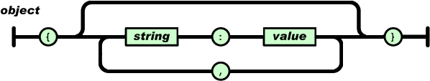
图3.1 JSON对象
    - JSON 数组（array）：JSON 数组在方括号中书写，数组可包含多个value（图3.2），在移动开发项目中value为对象的较为常见。例如：
[
{ "firstName":"John" , "lastName":"Doe" },
{ "firstName":"Anna" , "lastName":"Smith" },
{ "firstName":"Peter" , "lastName":"Jones" }
]
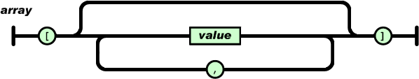
图3.2 JSON数组
在中大型的项目中，服务器和移动客户端经常采用JSON数据格式进行交互，所以JSON数据一般比较复杂，一般使用HiJson查看JSON数据。HiJson是一款非常小巧实用的工具，它可以将JSON数据用树的形式展现出来，方便JSON字符串的查看。例如，要查看JSON字符串：{ "name" : "Michael", "address" : { "city" : "Bejing", "street" : "Chaoyang Road", "postcode": 100025}}，将该字符串拷贝进HiJson的左侧，然后单击“格式化JSON字符串”，就可以格式输入的JSON字符串，并且以树的形式在右侧进行展示，如图3.3所示。
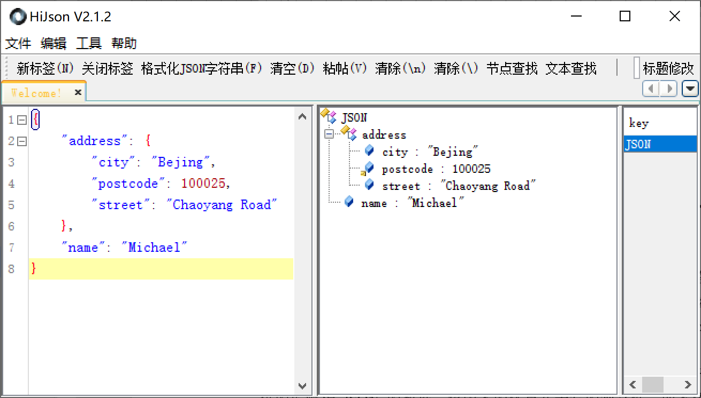
图3.3 HiJson的使用
Android自带JSON解析数据JsonReader类，另外Google提供了Gson解析JSON数据。Gson提供了一种将Java对象转换为JSON或将JSON数据转换成Java对象的方法，它可以解析任意复杂度的JSON数据。

2.侧滑菜单
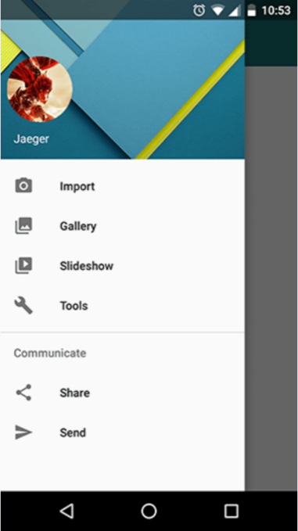
侧滑菜单就是将一些菜单选项隐藏起来，而不是放在主屏幕上，然后可以通过滑动的方式将菜单显示出来。侧滑菜单实现方式有很多种，有使用自带控件的、第三方开源框架等方式。本实验采用Material Design视图DrawerLayout和NavigationView实现，这种实现方式都需要导入相关依赖库，例如：implementation 'com.google.android.material:material:1.4.0'。
DrawerLayout是一个布局，允许在布局中放入两个直接子控件，第一个控件是主屏幕中显示的内容，第二个则是隐藏的控件通过滑动来显示内容。下面两个方法是DrawerLayout常用的方法：
    - DrawerLayout.openDrawer(Gravity.START)：从左侧打开侧滑菜单；
    - DrawerLayout.closeDrawers()：关闭所有侧滑菜单。
NavigationView侧滑菜单可以填充头部布局和菜单布局，还可以再添加任意布局。一般Material Design风格的滑动菜单栏分为两个部分，上面一部分是菜单头部，下面一部分为功能菜单，因此我们需要定义两个布局文件，分别对应头部和菜单。NavigationView布局文件常用属性举例：
    - app:headerLayout="@layout/header"：绑定头部布局文件。这里绑定了layout目录下的header.xml布局文件；
    - app:menu="@menu/nav_menu"：在布局文件的NavigationView中添加功能菜单，这里绑定的是一个菜单布局文件，该文件放在res\menu目录下。这里使用的menu目录下nav_menu.xml菜单，菜单中使用的图片选中和去选中效果可以在nav_menu.xml文件中设置图片的selector；
图5.4 侧滑菜单示例
    - app:theme="@style/navigationDrawerStyle"：设置菜单的样式，例如侧滑菜单的颜色、字体、字体大小等效果。这里表示采用了res\values\styles.xml文件种的navigationDrawerStyle样式；
    - app:itemTextColor="@drawable/text_selector"：设置侧滑菜单种文字选中和去选中效果。

三、实验界面与功能
该实验的主要功能通过侧滑菜单展示JSON数据常用的三种解析方式：自带的JsonReader解析方法、Gson解析JSON对象和Gson解析JSON数组。图3.5(a)是初始界面，当点击标题旁的按钮时，弹出图3.5(b)侧滑菜单，单击任意一个菜单将出现解析的JSON字符串和解析后的结果。
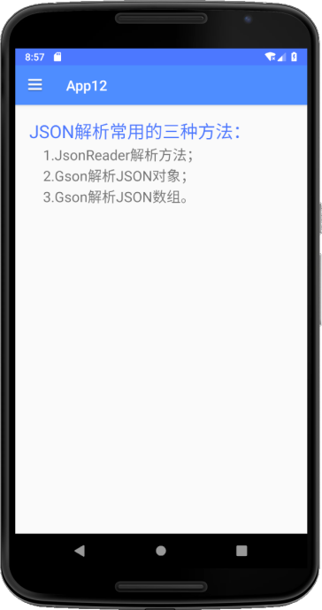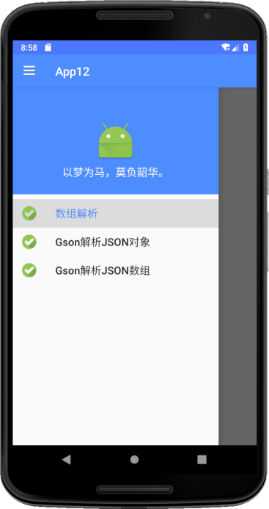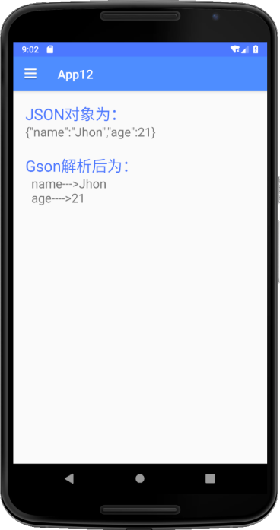
(a) (b) (c)
图3.5 实验界面

实验步骤
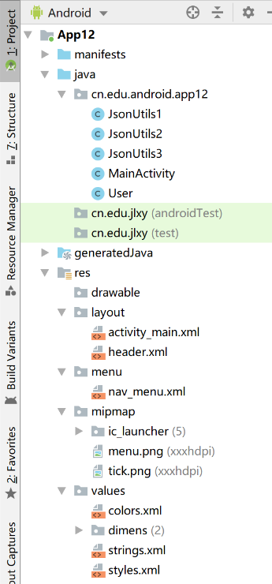
步骤1：创建模块App04，在模块下的build.gradle文件中dependencies闭包中添加Material Design基础控件所需要的依赖：
implementation 'com.google.android.material:material:1.4.0'
步骤2：图3.6是本实验的文件结构。首先将两个图片放入mipmap-xxxhdpi目录下，然后修改colors.xml文件中的状态栏和标题栏的颜色。
<color name="purple_500">#4F8DFF</color>
步骤3：在styles.xml中添加样式，为侧滑栏中字体设置的样式，该样式将用于侧滑栏的布局文件中。
<style name="navigationDrawerStyle" >
<item name="android:textSize">18sp</item>
</style>
步骤4：在strings.xml中添加常量供界面使用，其中取值部分包含有HTML标签，在解析时按HTML标签的语义进行设置，“font color”标签设置文字颜色，“bold”标签表示文字加粗，“big”标签表示加大，“&#160;”表示空格，“br”标签表示换行。
<resources>
图5.6 模块文件结构
……
<string name="nav_header_text">以梦为马，莫负韶华。</string>
<string name="parser_json_array">数组解析</string>
<string name="gson_parse_object">Gson解析JSON对象</string>
<string name="gson_parse_array">Gson解析JSON数组</string>
<string name="default_text"><font color='#4D79FF'><bold><big>JSON解析常用的三种方法：</big></bold></font><br/> &#160;&#160;&#160;&#160;1.JsonReader解析方法；<br/> &#160;&#160;&#160;&#160;2.Gson解析JSON对象；<br/> &#160;&#160;&#160;&#160;3.Gson解析JSON数组。</string>
</resources>
步骤5：在layout目录下新建一个布局文件header.xml，作为侧滑菜单头部内容。
<?xml version="1.0" encoding="utf-8"?>
<RelativeLayout xmlns:android="http://schemas.android.com/apk/res/android"
android:layout_width="match_parent"
android:layout_height="180dp"
android:background="@color/ purple_500"
android:padding="10dp">
<ImageView
android:layout_width="70dp"
android:layout_height="70dp"
android:layout_centerInParent="true"
android:src="@mipmap/ic_launcher" />
<TextView
android:id="@+id/text"
android:layout_width="wrap_content"
android:layout_height="wrap_content"
android:layout_marginTop="120dp"
android:layout_centerHorizontal="true"
android:text="@string/nav_header_text"
android:textColor="#FFFFFF" />
</RelativeLayout>
步骤6：在res目录下新建一个menu的文件夹，在文件夹中新建一个菜单文件命名为nav_menu.xml，在该文件中放入三个菜单选项（item），将其作为侧滑菜单选项。
<?xml version="1.0" encoding="utf-8"?>
<menu xmlns:android="http://schemas.android.com/apk/res/android">
<!-- 用一个组（group）来放菜单选项（item），checkableBehavior设置为single表示仅一个组 -->
<group android:checkableBehavior="single">
<item
android:id="@+id/jsonArray"
android:icon="@mipmap/tick"
android:title="@string/parser_json_array"/>
<item
android:id="@+id/gsonObject"
android:icon="@mipmap/tick"
android:title="@string/gson_parse_object"/>
<item
android:id="@+id/gsonArray"
android:icon="@mipmap/tick"
android:title="@string/gson_parse_array"/>
</group>
</menu>
步骤7：完成侧滑菜单外观设计。在前面两个步骤中已经为侧滑窗口做了准备，需要将上面两个文件整合到一个文件中，所以需要将activity_main.xml修改为抽屉布局。为了方便代码中调用，需要为该布局定义一个“id”。在该布局中先放入一个任意布局，本实验使用了一个LinearLayout，该布局即为未出现侧滑菜单时的界面。然后在抽屉布局中放入NavigationView，设置“id”取值，并且设置侧滑菜单从左侧滑出，在该布局中头部布局采用header.xml文件，菜单选项则选择nav_menu.xml文件，菜单采用navigationDrawerStyle样式，该样式中仅定义了菜单选项的字号。
<?xml version="1.0" encoding="utf-8"?>
<androidx.drawerlayout.widget.DrawerLayout
xmlns:android="http://schemas.android.com/apk/res/android"
xmlns:app="http://schemas.android.com/apk/res-auto"
android:id="@+id/activityMain"
android:layout_width="match_parent"
android:layout_height="match_parent">

<LinearLayout
android:layout_width="match_parent"
android:layout_height="match_parent"
android:orientation="vertical"
android:padding="20dp">

<TextView
android:id="@+id/textView"
android:layout_width="match_parent"
android:layout_height="wrap_content"
android:text="@string/default_text"
android:textSize="20sp" />
</LinearLayout>

<com.google.android.material.navigation.NavigationView
android:id="@+id/navigationView"
android:layout_gravity="start"
android:layout_width="match_parent"
android:layout_height="match_parent"
app:headerLayout="@layout/header"
app:menu="@menu/nav_menu"
app:theme="@style/navigationDrawerStyle"/>

</androidx.drawerlayout.widget.DrawerLayout>
步骤8：打开MainActivity.java文件，在“setContentView(R.layout.activity_main);”后，获取NavigationView控件，并生成相关点击事件。
package cn.edu.android.app04;

import android.os.Bundle;
import androidx.appcompat.app.ActionBar;
import androidx.appcompat.app.AppCompatActivity;
import androidx.drawerlayout.widget.DrawerLayout;;
import android.widget.TextView;
import android.view.MenuItem;
import android.os.Handler;
import android.os.Message;
import android.text.Html;
import android.view.Gravity;
import com.google.android.material.navigation.NavigationView;

public class MainActivity extends AppCompatActivity {
NavigationView navigationView;
DrawerLayout activityMain;
TextView textView;

protected void onCreate(Bundle savedInstanceState) {
……
setContentView(R.layout.activity_main);
navigationView = findViewById(R.id.navigationView);
activityMain = findViewById(R.id.activityMain);
textView = findViewById(R.id.textView);
navigationView.setItemIconTintList(null);
// 设置侧滑菜单默认选中的为“数组解析”菜单
navigationView.setCheckedItem(R.id.jsonArray);
// 为菜单设置监听
navigationView.setNavigationItemSelectedListener(new NavigationView.OnNavigationItemSelectedListener() {
@Override
public boolean onNavigationItemSelected(MenuItem item) {

}
});
} // onCreate()
}
步骤9：定义MainActivity.java需要使用的全局变量。
- package cn.edu.android.app04;

- import android.os.Handler;
- import android.os.Message;
- import android.text.Html;

- public class MainActivity extends AppCompatActivity {
- // 准备解析的JSON数组，\表示对双引号”进行转义，即双引号本身
- private String jsonData1 = "[{\"name\":\"Jhon\",\"age\":21},{\"name\":\"Mike\",\"age\":22}]";
- // 将要解析的JSON对象
- private String jsonData2 = "{\"name\":\"Jhon\",\"age\":21}";
- // 有些字体需要带有格式，设置的HTML格式的起始标签，设置了字体颜色，并且加粗、变大
- private String textFormatHeader = "<font color='#4D79FF'><bold><big>";
- // 带有格式的字体中的HTML结束标签
- private String textFormatEnd = "</big></bold></font><br/>";
- // 定义一个Handler用于更新界面TextView
- private Handler mHandler = new Handler(){
- // 接受mHandler发送来的消息
- public void handleMessage(Message msg) {
- // 从入参msg获取传入的数据，并通过HTML富文本形式设置到TextView上
- textView.setText(Html.fromHtml(msg.obj.toString()));
- }
- };

- protected void onCreate(Bundle savedInstanceState) {…}
- }
步骤10：设置工具栏按钮弹出侧滑菜单。侧滑菜单的实现需要在标题栏上添加一个按钮来提示用户有隐藏的菜单，当点击该按钮时弹出隐藏菜单。
- import android.support.v7.app.ActionBar;
- import android.view.Gravity;

- public class MainActivity extends AppCompatActivity {
- protected void onCreate(Bundle savedInstanceState) {
- super.onCreate(savedInstanceState);
- // 获取ActionBar对象，即标题栏
- ActionBar actionBar = getSupportActionBar();
- if(actionBar != null){
- // 设置标题栏左侧的按钮，默认是一个返回的箭头
- actionBar.setDisplayHomeAsUpEnabled(true);
- // 更换按钮图标
- actionBar.setHomeAsUpIndicator(R.mipmap.menu);
- }
- setContentView(R.layout.activity_main);
- ……
- }

- // 重写菜单响应事件的方法，点击了标题栏左侧的按钮会调用该方法
- @Override
- public boolean onOptionsItemSelected(MenuItem item) {
- /* 入参item即为点击的按钮，该按钮的ID已经在Android的R文件中默认定义为：android.R.id.home */
- if(item.getItemId() == android.R.id.home){
- // 弹出DrawerLayout菜单，Gravity.START表示从左侧弹出
- activityMain.openDrawer(Gravity.LEFT);
- }
- return super.onOptionsItemSelected(item);
- }

- protected void onCreate(Bundle savedInstanceState) {…}
- }
步骤11：新建JsonUtils1类，在该类中新建parseJson方法，采用Android自带的JsonReader类解析数组解析，这里要JSON字符串为解析： [{"name": Jhon, "age":21}, {"name":"Mike", "age":22}]。
- package cn.edu.android.app04;

- import android.util.JsonReader;
- import java.io.StringReader;

- public class JsonUtils1 {
- public String parseJson(String jsonData){
- String result = "";
- try{
- // 获取JsonReader对象，读取JSON格式的数据
- JsonReader reader = new JsonReader(new StringReader(jsonData));
- // 开始解析“[”左边的第一个数组
- reader.beginArray();
- // 如果JSON数组不为空，开始解析数组中的对象
- while(reader.hasNext()){
- // 开始解析数组中的第一个对象{"name": Jhon, "age":21}
- reader.beginObject();
- // 如果JSON对象不为空，开始解析对象中的键值对
- while(reader.hasNext()){
- // 获取JSON对象中的键值对
- String tagName = reader.nextName();
- // 如果键等于“name”
- if(tagName.equals("name")){
- // 获取键值对中的值
- result += "&#160;&#160;name--->" + reader.nextString() + "<br/>";
- }
- else if(tagName.equals("age")){
- result += "&#160;&#160;age--->" + reader.nextInt() + "<br/>";
- }
- } // while
- reader.endObject();
- } // while
- // 在解析完成后，使用endArray(),endObject()来关闭解析
- reader.endArray();
- reader.close();
- } // try
- catch(Exception e){e.printStackTrace();}
- return result;
- }
- }
步骤12：下面介绍使用Google提供的Gson开发包的解析方法。首先引入Gson依赖。单击Android Studio工具栏上的 Project Structure按钮，在弹出的窗口中选择“Dependecies”|“App04”，单击加号，在弹出的菜单中选择“Library Dependecies”，在弹出的菜单中搜索“Gson”，然后选中最高版本。
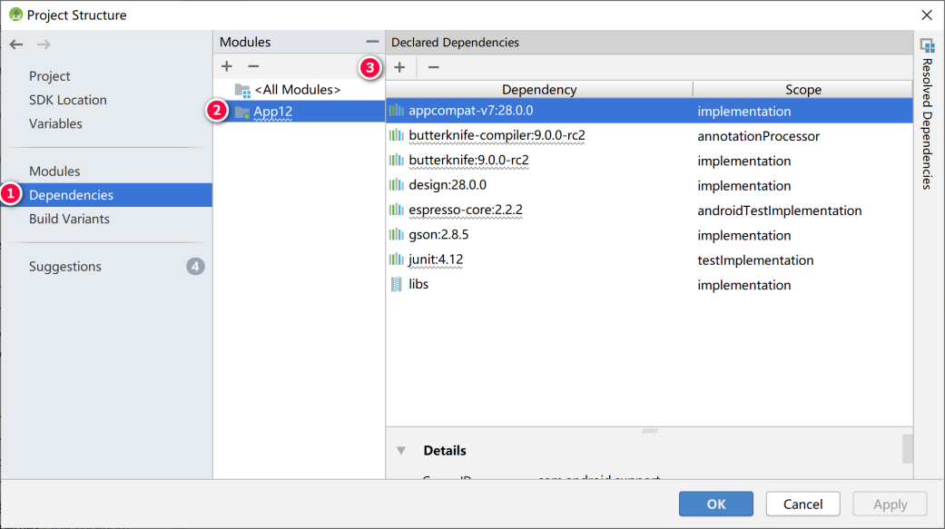
图3.7 引入Gson的包
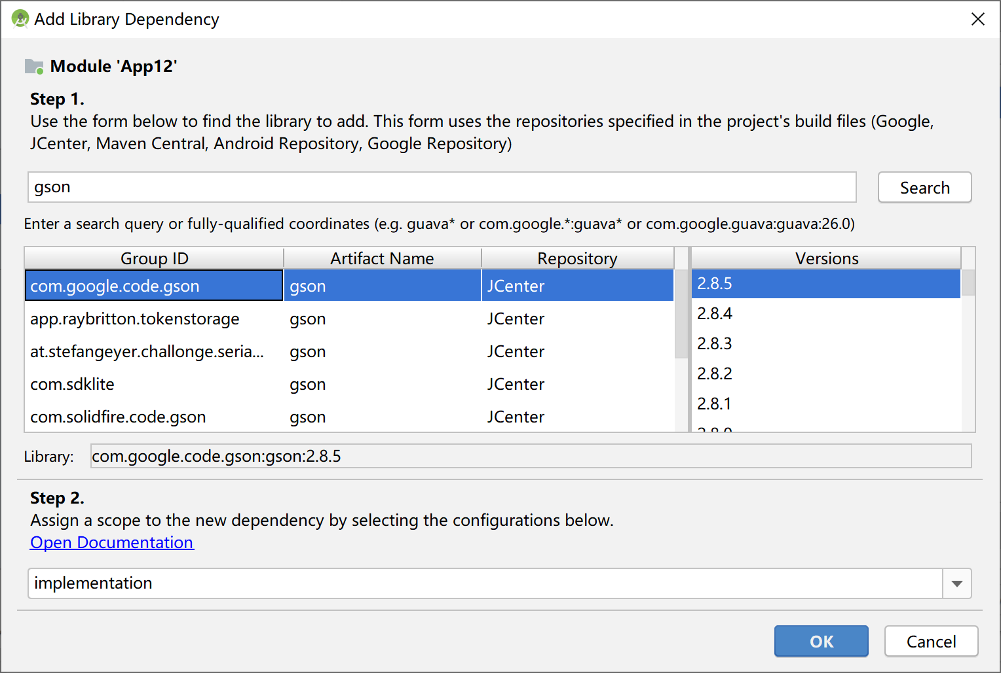
图3.8 在已配置是仓库中搜索Gson的包
或者在模块的build.gradle文件中加入： implementation 'com.google.code.gson:gson:2.8.5'
步骤13：使用Gson进行解析需要新建User对象类，这个类是一个Java Bean，可以实现JSON数据转换成Java对象。使用Gson解析时JSON数据时，对象定义原则为：
- 遇到JSON数据“{}”就创建对象，遇到“[]”创建集合(ArrayList)；
- 创建的对象中所有字段名称要和JSON返回字段一致。
根据以上原则User这类中只有两个字段：name和age，代码如下：
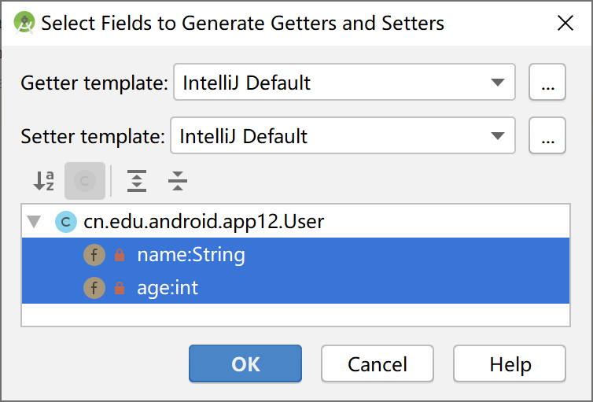
- package cn.edu.android.app04;

- public class User {
- private String name ;
- private int age ;
- }
- }
该类创建完成后在空白处右击，在弹出的菜单中选中“Generate…”|“Getter and Setter”，在弹出的对话框中选中“name”和“age”字段，单击“OK”按钮，然后就生成了Getter和Setter方法。
图5.9 生成Getter和Setter方法
步骤14：新建JsonUtils2类，采用Gson自带的JsonReader类解析JSON对象，当前要解析的JSON数据是：{"name":"Jhon","age":21}。
- package cn.edu.android.app04;

- import com.google.gson.Gson;

- public class JsonUtils2 {
- public String parseUserFromJson(String jsonData2) {
- String result="";
- Gson gson = new Gson();
- // 将JSON消息转换成对象
- User user = gson.fromJson(jsonData2, User.class);
- result += "&#160;&#160;name--->" + user.getName() + "<br/>";
- result += "&#160;&#160;age--->" + user.getAge() + "<br/>";
- return result;
- }
- }
步骤15：新建JsonUtils3类，采用Gson自带的JsonReader类解析JSON数组，当前要解析的JSON数据是：[{"name": Jhon, "age":21}, {"name":"Mike", "age":22}]。
- package cn.edu.android.app04;

- import java.lang.reflect.Type;
- import java.util.Iterator;
- import java.util.LinkedList;
- import com.google.gson.Gson;
- import com.google.gson.reflect.TypeToken;

- public class JsonUtils3 {

- public String parseUserFromJson(String jsonData) {
- String result = "";
- /* TypeToken是Gson提供的数据类型转换器，它是一个接口，可以支持各种数据集合类型转换，这里通过getType()方法获取到的是LinkedList<User>，即把Json数据转换成LinkedList<User>的数据结构 */
- Type listType = new TypeToken<LinkedList<User>>(){}.getType();
- Gson gson = new Gson();
- // 解析出的JSON数据按LinkedList<User>这种数据结构进行存放
- LinkedList<User> users = gson.fromJson(jsonData, listType);
- for (Iterator<User> iterator = users.iterator();iterator.hasNext();){
- User user = (User) iterator.next();
- result += "&#160;&#160;name--->" + user.getName() + "<br/>";
- result += "&#160;&#160;age--->" + user.getAge() + "<br/>";
- }
- return result;
- }
- }
步骤16：侧滑菜单三个选项的触发函数中分别调用三种JSON解析方法。
- public class MainActivity extends AppCompatActivity {
- protected void onCreate(Bundle savedInstanceState) {
- ……
- navigationView.setNavigationItemSelectedListener(new NavigationView.OnNavigationItemSelectedListener() {
- @Override
- public boolean onNavigationItemSelected(MenuItem item) {
- Message msg = new Message();
- switch (item.getItemId()) {
- case R.id.jsonArray: {
- JsonUtils1 jsonUtils1 = new JsonUtils1();
- msg.obj = textFormatHeader + "JSON数组为：" + textFormatEnd + jsonData1 + "<br/><br/>" + textFormatHeader + "JsonReader解析后为：" + textFormatEnd + jsonUtils1.parseJson(jsonData1);
- mHandler.sendMessage(msg);
- break;
- }
- case R.id.gsonObject: {
- JsonUtils2 jsonUtils2 = new JsonUtils2();
- msg.obj = textFormatHeader + "JSON对象为：" + textFormatEnd + jsonData2 + "<br/><br/>" + textFormatHeader + "Gson解析JSON对象后为：" + textFormatEnd + jsonUtils2.parseUserFromJson(jsonData2);
- mHandler.sendMessage(msg);
- break;
- }
- case R.id.gsonArray: {
- JsonUtils3 jsonUtils3 = new JsonUtils3();
- msg.obj = textFormatHeader + "JSON数组为：" + textFormatEnd + jsonData1 + "<br/><br/>" + textFormatHeader + "Gson解析JSON数组后为：" + textFormatEnd + jsonUtils3.parseUserFromJson(jsonData1);
- mHandler.sendMessage(msg);
- break;
- }
- } // switch
- // 关闭弹出菜单
- activityMain.closeDrawers();
- return true;
- } // onNavigationItemSelected()
- }); // OnNavigationItemSelectedListener
- }

- public boolean onOptionsItemSelected(MenuItem item) { …… }
- protected void onDestroy() { …… }
- }
步骤16：测试并运行App。

五、实验结果（核心代码和运行截图）

1. 工程位置：/Users/cuing/AndroidStudioProjects/android-course-projects/projects/android-app-development/04-json-drawer/app，模块名为 jsonDrawerApp。
2. 已完成内容：添加 DrawerLayout 与 NavigationView 侧滑菜单；导入 Material、DrawerLayout 与 Gson 依赖；放入 menu.png 与 tick.png 素材；实现 JsonReader 解析 JSON 数组、Gson 解析 JSON 对象、Gson 解析 JSON 数组三种功能。
3. 核心代码说明：MainActivity 负责标题栏按钮打开侧滑菜单，并在菜单点击事件中分别调用 JsonUtils1、JsonUtils2、JsonUtils3；User 类作为 Gson 解析时的 Java Bean。
4. 验证结果：执行 ./gradlew :jsonDrawerApp:assembleDebug 和 ./gradlew :jsonDrawerApp:lintDebug 均成功，APK 可在模拟器中正常安装运行。
核心代码摘录：
JsonUtils1：使用 android.util.JsonReader 逐项读取数组对象中的 name 和 age 字段，组合为 HTML 文本返回。
JsonUtils2：使用 new Gson().fromJson(jsonData, User.class) 将 JSON 对象转换为 User。
JsonUtils3：使用 TypeToken<LinkedList<User>>() 获取集合类型，将 JSON 数组转换为 User 列表并遍历输出。
MainActivity：点击标题栏左侧 menu 图标执行 activityMain.openDrawer(Gravity.LEFT)，点击侧滑菜单后更新 TextView 并关闭抽屉。
图1 初始界面
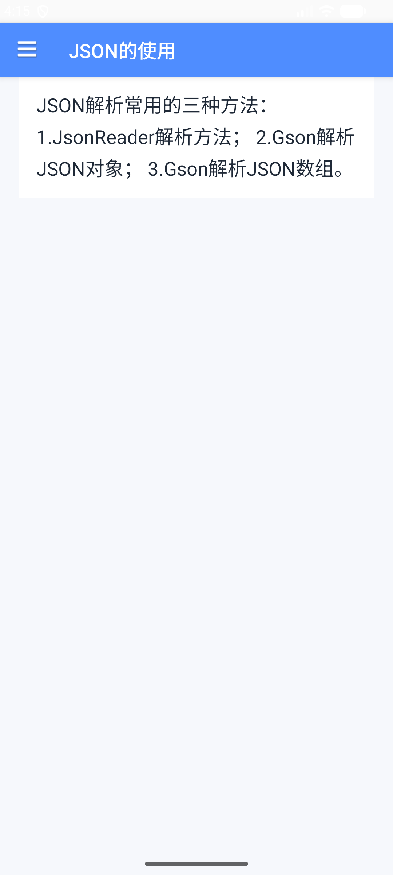
图2 侧滑菜单界面
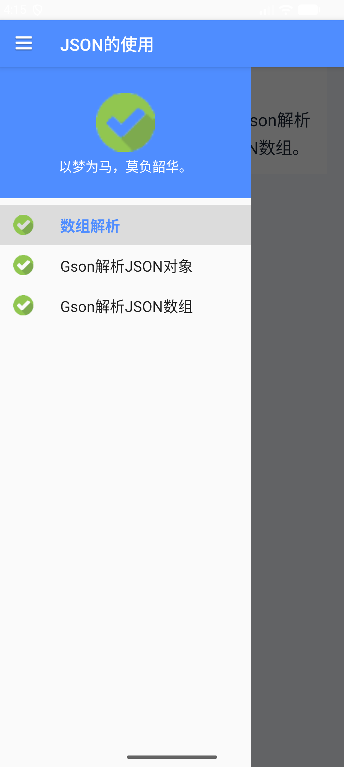
图3 JsonReader 解析 JSON 数组
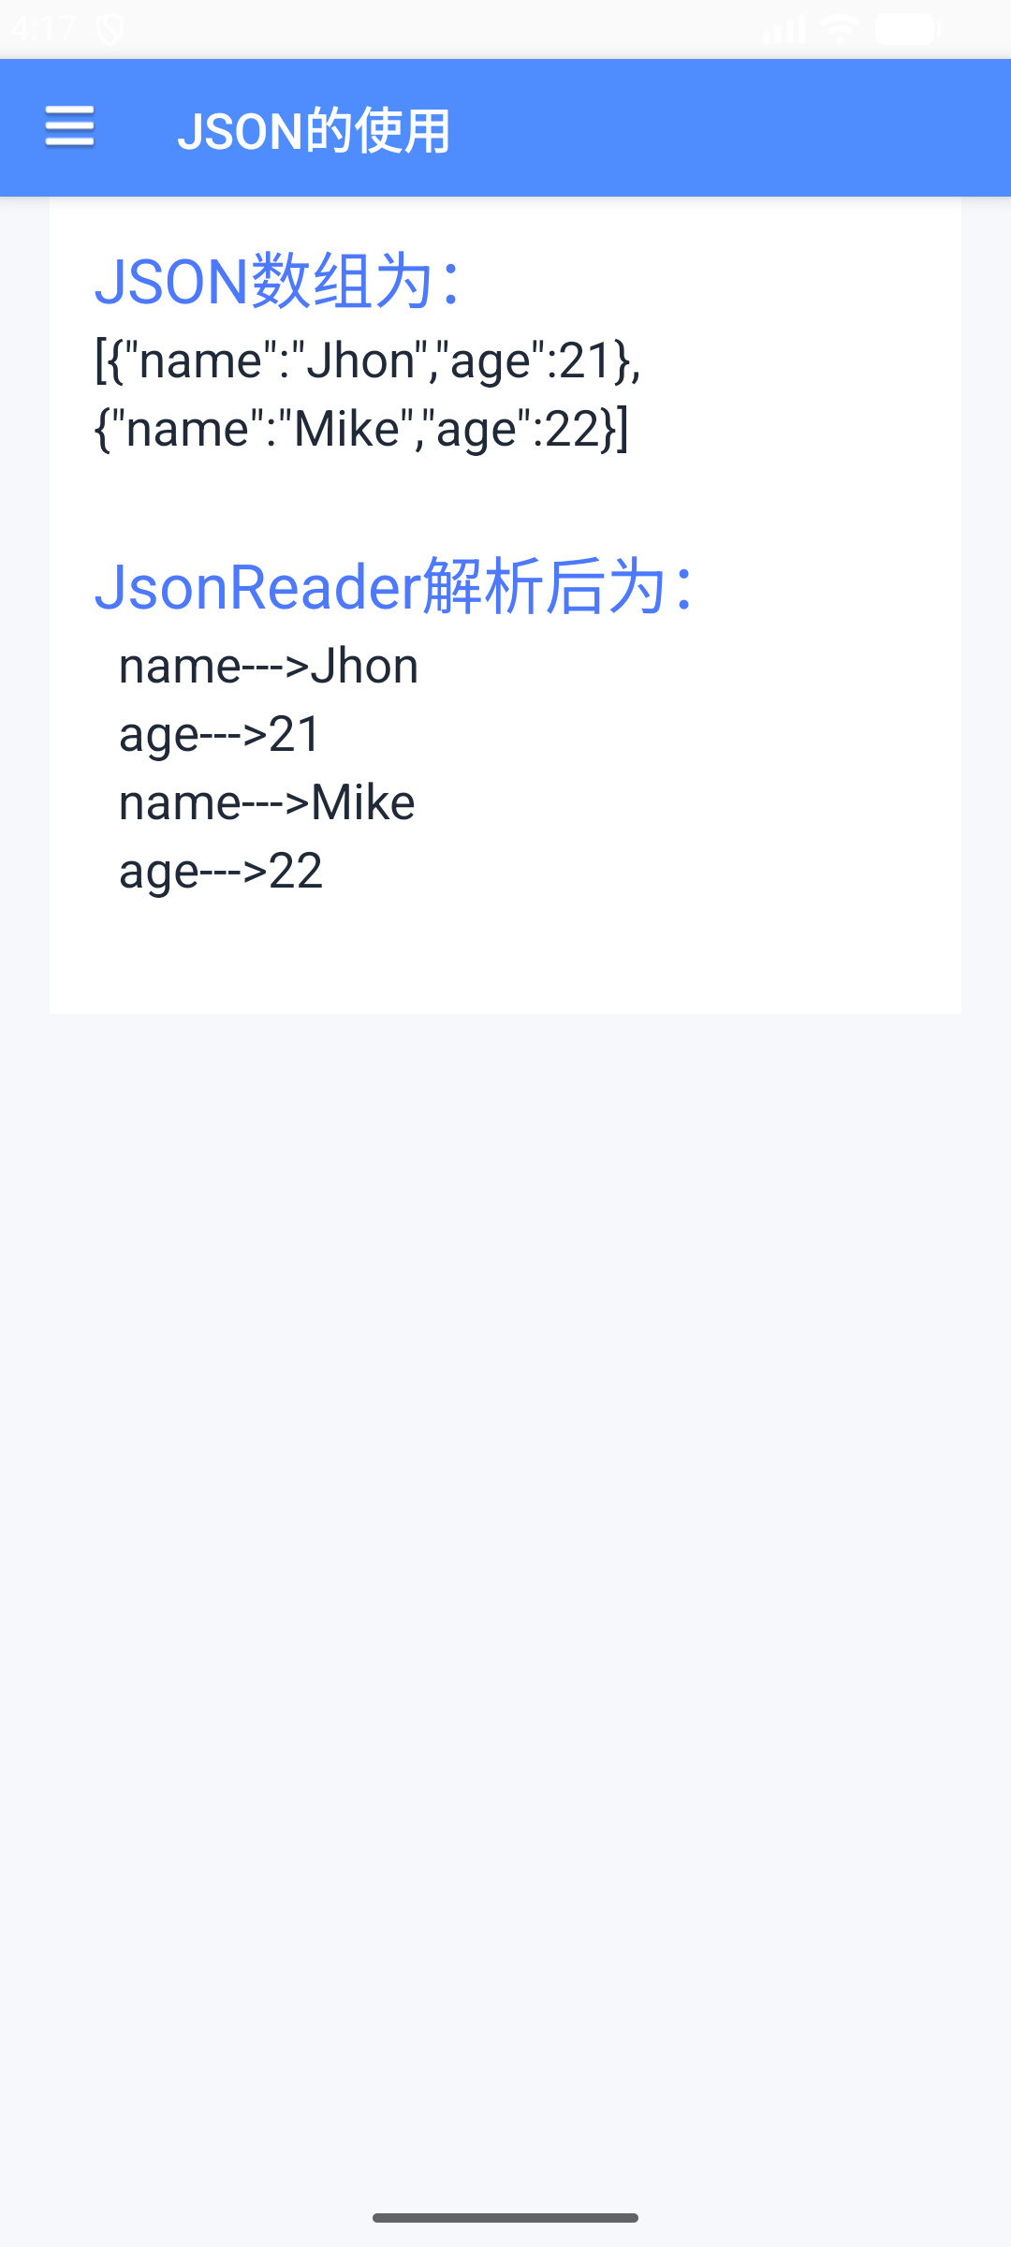
图4 Gson 解析 JSON 对象
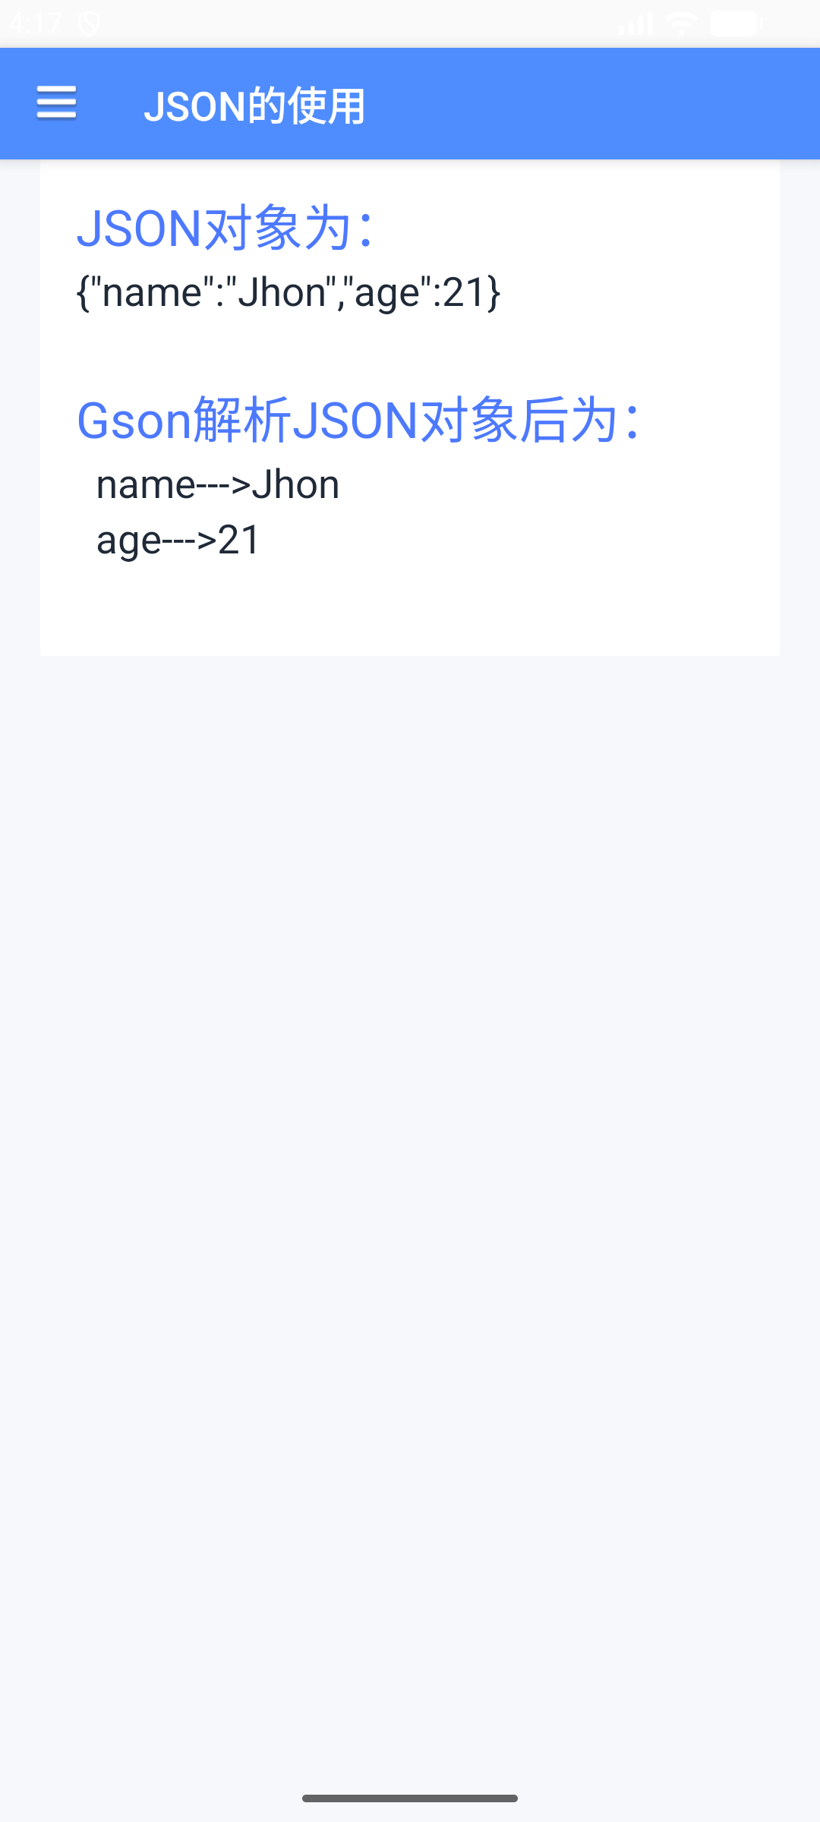
图5 Gson 解析 JSON 数组
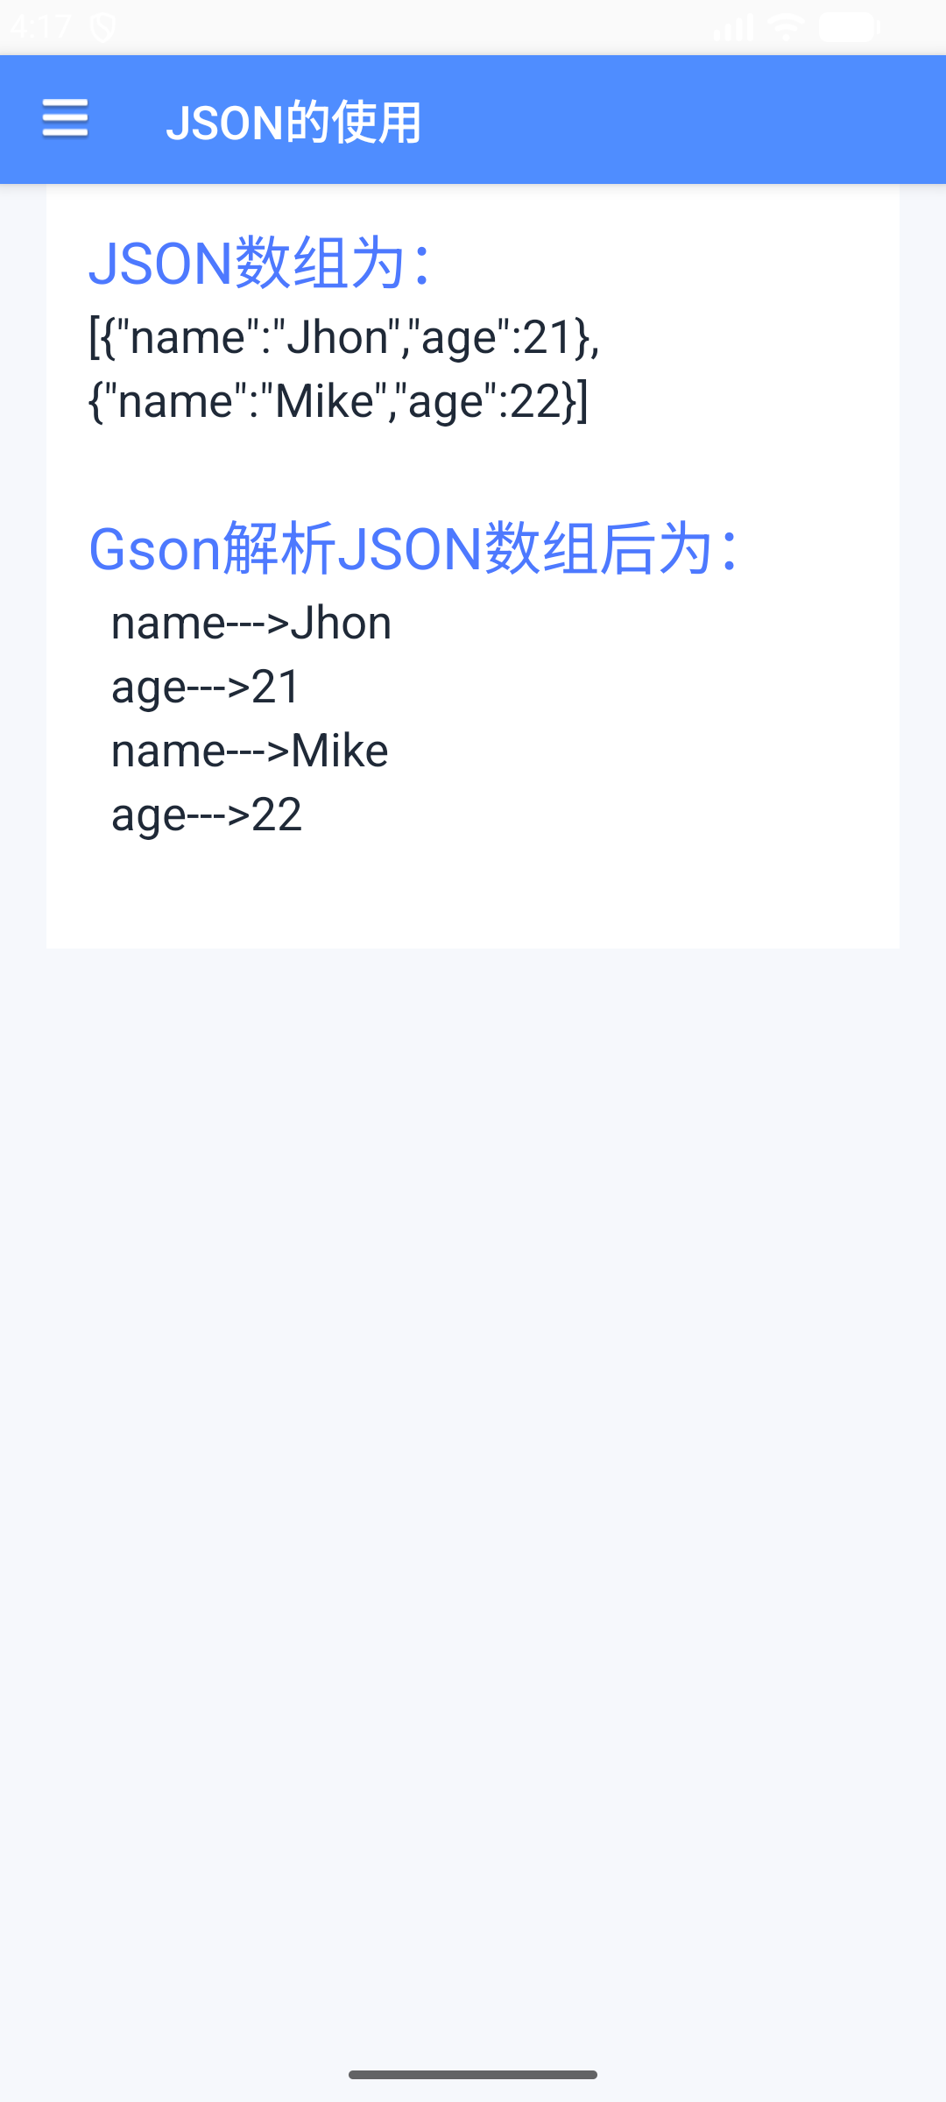

六、实验小结（本次实验的收获、遇到的问题和解决方案等）
本次实验完成了 JSON 数据解析与 Material Design 侧滑菜单的综合练习。通过 DrawerLayout 与 NavigationView 可以把功能入口收纳到左侧菜单中，界面结构更清晰；通过 ActionBar 左侧按钮打开菜单，提升了操作提示性。
JSON 解析部分分别使用了 Android 原生 JsonReader 和 Google Gson。JsonReader 适合按字段逐步读取，流程清楚但代码较多；Gson 能直接把 JSON 对象或数组转换为 Java Bean 和集合，代码更简洁，也更适合实际项目中的网络数据解析。
调试过程中遇到新版 Android Gradle Plugin 下 R.id 资源值不适合作为 switch case 常量的问题，最终改用 if/else 判断菜单项，保证项目可以稳定编译。同时将字符串资源中的 HTML 空格实体改为普通文本，避免资源编译器报错。最终项目已通过 assembleDebug 和 lintDebug 验证。

